附件：
良乡校区公共会议室预约流程及注意事项
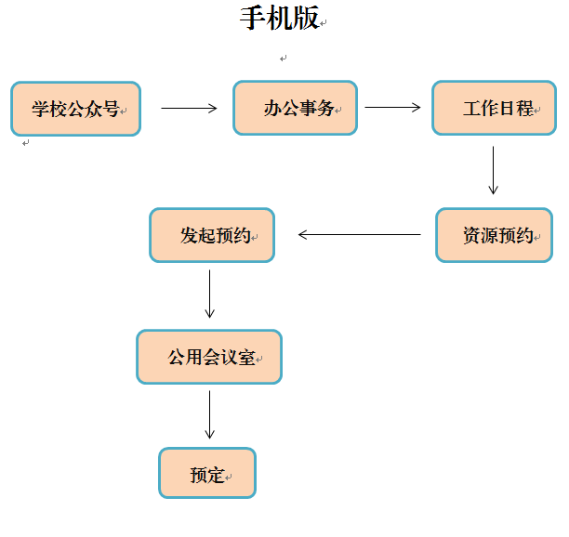

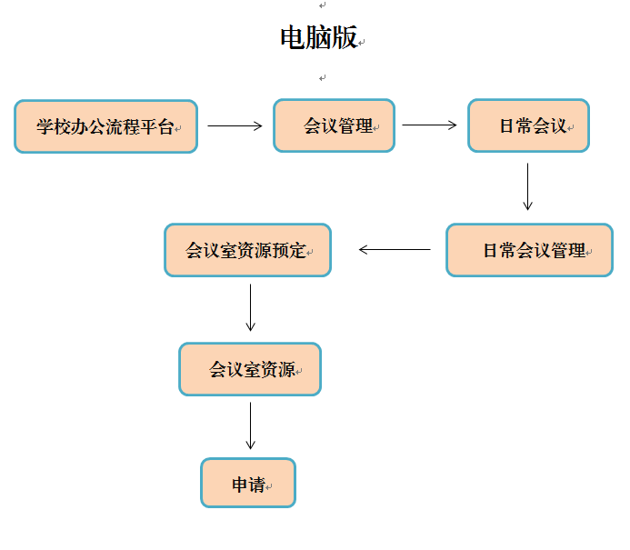
注意事项：
1.会议室使用遵循先预约先使用的原则，各单位使用校区公共会议室资源，均须由所在单位办公室主任通过预约系统办理预约审批手续。
2.使用单位负责会场布置、人员组织等会务工作，维护活动秩序。如遇突发事故，应迅速组织人员安全疏散和撤离。
3.使用单位须按时到场，超过10分钟，管理部门有权对会议室另作安排；活动不得超时，确需延长时间的，须报管理部门审批。
4.爱护公共设备设施，多媒体会议系统等专业设备须在会议室管理人员的指导下方可使用。严禁拆卸、移动和外接设备设施，不得擅自张贴或悬挂横幅、海报、广告牌等宣传物品。
5.会议结束后使用单位应对会议室进行清洁整理，确保设备设施完好无损并放回指定位置，若设备设施丢失或因违反操作规范造成损坏，须照价赔偿。
6.良乡校区管理处负责会议室设备设施的正常运行，并配合使用单位做好会议服务工作。

